Аккумуляторный электрический гравер 3,6В

DKRT3.6-Li SET

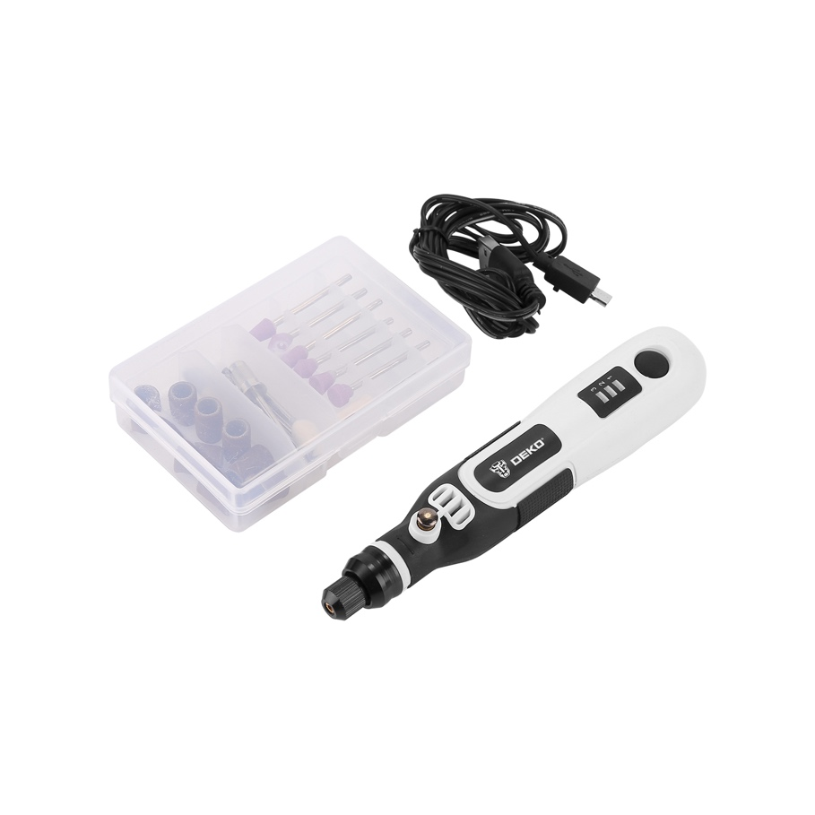

ИНСТРУКЦИЯ ПО ЭКСПЛУАТАЦИИ

Пожалуйста, перед началом работы с инструментом прочтите инструкцию по эксплуатации.
Технические характеристики
Напряжение: 4В
Емкость аккумулятора: 600 мАч
Скорость: 5000-15000 об./мин.
Размер цанги: Макс. Диаметр 2,4 мм.
Личная безопасность
Будьте внимательны, следите за тем, что вы делаете при работе с инструментом. Не используйте инструмент, если вы устали или находитесь под воздействием наркотиков, алкоголя или лекарств. Момент невнимательности при работе может привести к серьезным травмам.
Надевайте специализированную одежду. Не надевайте свободную одежду или украшения. Уберите волосы. Держите одежду и перчатки вдали от движущихся частей. Свободная одежда, украшения и длинные волосы могут попасть в движущиеся части.
Избегайте аварийного запуска. Перед установкой батарейного блока убедитесь, что переключатель находится в заблокированном или выключенном положении.
Удалите регулировочные ключи перед включением инструмента.
Сохраняйте правильную опору и равновесие. Правильная опора и баланс позволяют лучше контролировать инструмент в непредвиденных ситуациях.
Рабочая зона
Держите рабочее место чистым и хорошо освещенным. Загроможденное и плохо освещенное рабочее место может стать причиной несчастного случая.
Не работайте с инструментом во взрывоопасной среде, например, в присутствии легковоспламеняющихся жидкостей, газов или пыли.
Не допускайте присутствия посторонних лиц и детей во время работы с электроинструментом.
Электрическая безопасность
Инструмент со встроенными аккумуляторами необходимо заряжать только с помощью специального зарядного устройства. Зарядное устройство, которое может подходить для одного типа аккумуляторов, может создавать риск возгорания при использовании с другим аккумулятором. Используйте аккумуляторный инструмент только со специально разработанным аккумуляторным блоком. Использование любых других аккумуляторов может привести к пожару.
Включение инструмента
Возьмите инструмент и нажмите кнопку включения. Скорость регулируется во время работы.
Настройка скорости
Инструмент оборудован переключателем регулировки скорости. Вращайте регулятор для увеличения или уменьшения скорости. Для полировки используйте низкую скорость, для сверления и резки используйте высокую скорость.
Работа с инструментом
Перед установкой насадок всегда выключайте инструмент. Удерживайте кнопку на передней части устройства в нижнем положении и ослабьте цангу (против движения часовой стрелки).
Установите цангу подходящего размера для использования с соответствующей насадкой. Установите цангу в патрон, затем установите насадку, убедитесь в максимальном контакте основания насадки и цанги. Затяните цанговый патрон (НЕ ИСПОЛЬЗУЙТЕ ПЛОСКОГУБЦЫ).
Инструмент будет нагреваться во время продолжительного использования, в случае нагревания необходимо выключить гравер и дать ему остыть.
Для обеспечения оптимальной работы необходимо периодически смазывать вал.
Не прикладывайте избыточную силу во время полировки, чистки и шлифовки.
Во время сверления металла всегда центруйте точку сверления, для избежания скольжения инструмента.
Убедитесь в том, что основание комплектующих и патрон цанги имеют максимальную площадь контакта.
Зарядка инструмента
Подключите адаптер к розетке. Подключите зарядное устройство к гравёру. Красный сигнал индикатора – идёт зарядка. Зеленый сигнал индикатора – зарядка окончена.
ГАРАНТИЙНОЕ ОБСЛУЖИВАНИЕ
Гарантийный срок эксплуатации: 12 календарных месяцев начиная с момента продажи. Гарантийные обязательства отражены в Гарантийном талоне, который является неотъемлемой частью изделия. ВНИМАНИЕ! Не заполненный гарантийный талон – НЕДЕЙСТВИТЕЛЕН!
Перечень сервисных центров Вы можете посмотреть на сайте: https://z3k.ru/service/
Перейти по ссылке можно отсканировав QR код:
